臺南市 107學年度第1學期國民教育輔導團健康與體育領域 團務會議
會議名稱 | 第一次團務會議 | 會議地點 | 忠孝國中會議室
出席人員 | 陳威介校長、康晉源校長、杜俊興校長、洪誌忱老師、朱瓊芳主任、許智翔老師、陳鈺萍老師、王信凱老師、黃瓊宇老師、劉峪倫老師、黃建松主任、李欣宜老師
紀錄人 | 洪誌忱老師 | 會議日期 | 107年09月06日(週四)13：30：00~16：00
團務報告 | 一、近期行事工作報告（洪誌忱老師）：  （一）團員介紹及工作責任分配  （二）107學年度第一學期到校服務及研習（附件）  （三）107學年第一學期年行事曆（附件）
   | 工作內容 | 專長領域 | 職稱 | 負責同仁
  1 | 督導團務各項工作 | 體育 | 團長 | 陳校長
  2 | 協助督導健康教育科團務工作 | 健康教育 | 副團長 | 杜校長
  3 | 協助督導體育科團務工作 | 行政管理 | 副團長 | 康校長
  4 | 協助團務運作及央團輔導諮詢 | 體育 | 輔導組長 | 智翔
  5 | 團務計畫撰寫、規畫與執行 | 體育 | 企劃組長 | 誌忱
  6 | 課程研發、宣講與諮詢 | 健康教育 | 文書組長 | 鈺萍
  7 | 團務資料彙整及網路資訊更新 | 健康教育 | 資訊組長 | 峪倫
  8 | 經費核銷和聯繫、網路資訊更新 | 體育 | 總務組長 | 瓊芳
  9 | 課程教材與教法之研發與諮詢 | 體育 | 活動組長 | 建松
  10 | 課程教材與教法之研發與諮詢 | 體育 | 教學組長 | 安祈
  11 | 團務公關、攝影及社群召集 | 體育 | 設備組長 | 信凱
  12 | 行政工作之支援 | 體育 | 事務組長 | 瓊宇
  13 | 協助團務收發文 | 行政管理 | 行政組長 | 欣宜
  領域/議題 | 第1區 | 第2區 | 第3區 | 第4區 | 第5區 | 第6區 | 第7區 | 第8區
  健康與體育  （週三上午） |  | A4(11/14)  文賢 |  | A1(12/12)  東原 |  | A1(09/19)  六甲 |  | A2(10/17)  永康
  人權  (週三上午) |  |  |  |  | B1(09/19)  竹橋  搭配健體領域教師 | B2(10/17)  六甲  搭配健體領域教師 | B3(11/14)  新市  搭配健體領域教師 | B2(12/12)  關廟  搭配健體領域教師
討論事項 | 一、107學年度第一學期到校服務及研習  二、107學年第一學期年行事曆  三、107年精進計畫（到校服務及研習主題擬定相關事宜）  1.到校服務（備觀議課）：  2.108學年度研習主題  ①有效教學②閱讀融入③品德教育④生命教育⑤食育  四、其他
  第一階段（104年） | 第二階段（105年） | 第三階段（106年） | 第四階段（107年）
  各校分享報告 | 輔導員公開授課 | 主辦學校公開授課 | 主辦學校公開授課
臨時動議
＜簽到表＞
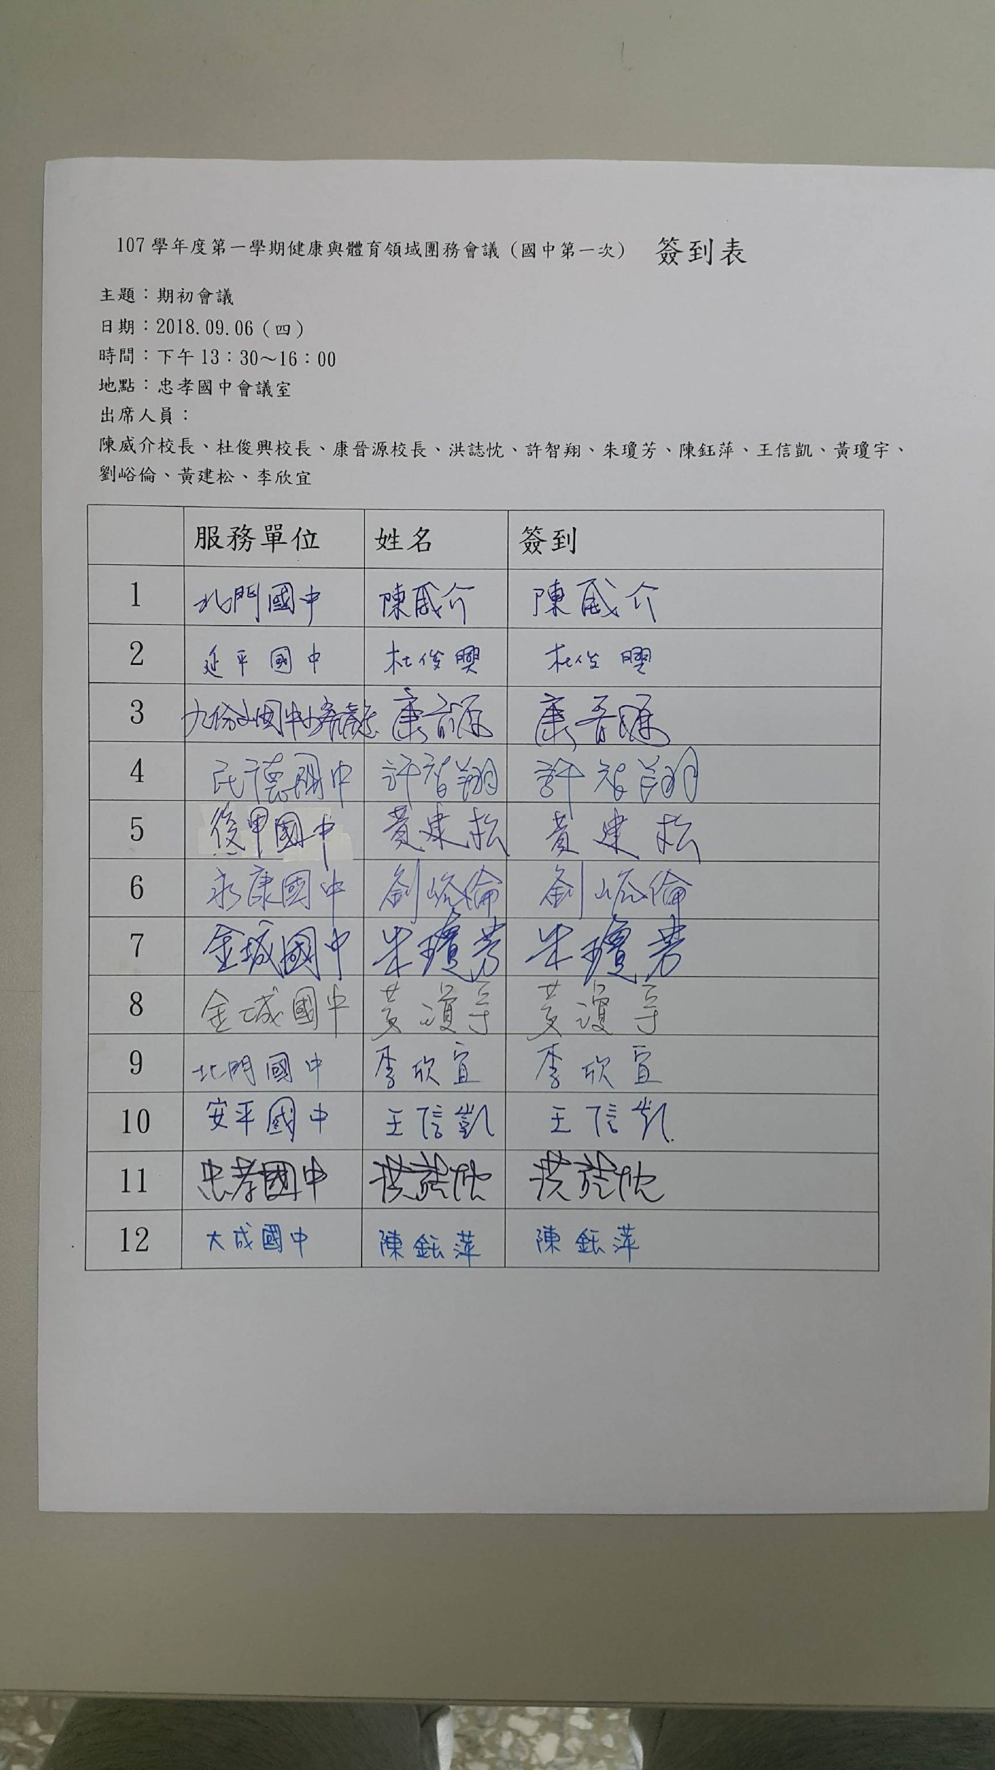

＜照片＞
